1. 建立一种数据获取方法

从雅虎财经、tushare等获取指定日期指定股票代码从指定日期到一年前的交易数据，用于画K线。因为我们买的数据会有缺失，所以必须从第三方获取。

假如可以获取120min/60min/30min的K线，也要把这部分数据保留着

1. 建立一个读取本地数据的方法（要长远到该方法以后可以稍微修改就可以读取服务器的数据）
2. 本地数据的计算

3.1 设定阈值：设定超大单、大单、中单和小单的阈值，可以变更，这个阈值可以为后面训练算法做为调节参数；设定时间阈值，时间阈值指的是在某个时间范围内，发生的交易金额；设定阈值，用来监视散户（如果10万金额的交易）占总成交额的比率；设定阈值，用于监视大单直接交易，如2000万的资金直接卖给另外一个买方ID

3.1 超大、大、中小单的区分：根据SaleOrderID或者BuyOrderID的下单量X价格得出的金额与设定阈值进行比较，然后归类并统计

3.2 需要注意的是，在上述大小单归类的时候，在某个时间范围比如9:30:25前30秒或后30秒，如果存在较为集中的中单，就是在这30秒内连续有很多中单在交易，那么这部分中单要统计到大单里面去（买卖均是）（这是我想的到，但是编写不来的）

3.3 统计散户成交占总成交额的比率

3.4 统计主力对倒：大单直接交易的金额

3.5 筹码的统计：

3.5.1 筹码指在当日在某一个价位上发生了多少成交（初步希望做两个图：图一买卖分开；图二统计成交占比（%））

卖

买

10

9

8

7

6

5

4

3

2

1

0

-1

-2

-3

-4

-5

-6

-7

-8

-9

-10

10%

5%

3.5.2 累积筹码统计

累积筹码指价格与交易量随时间关系的（同时大单、中单要用不同颜色标记）不同时间内的也是一定颜色区分

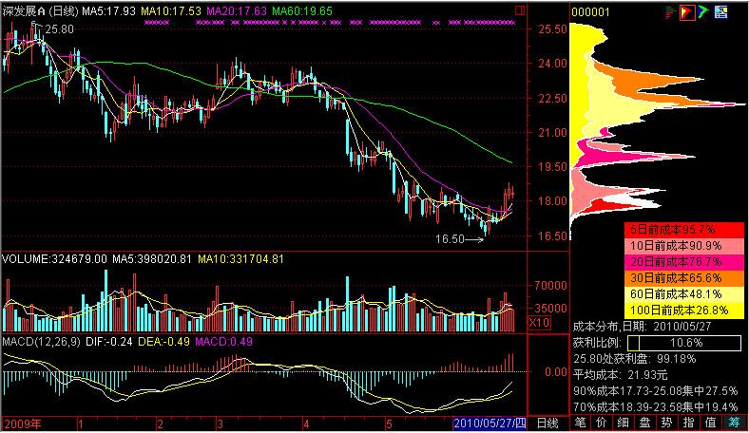

如通达信这个图

1. 本地计算后数据的存储

本地数据计算后，希望以一个合适的方式存储，体量小，便于以后从服务器直接获取，或者进行选股操作和量化交易的回测；不建议存到原始数据中，怕以后再次分析，对原始数据造成破坏；

1. 相关指标（用ta-lib扩展算）
   1. MACD
   2. 3、13、21、30、60移动平均的计算
   3. 牛熊线计算，需要将上述移动平均的基础上才可以算出（加权平均）：bull_bear_line_tmp = sma_13*0.72 + sma_3*0.083 + sma_60*0.05 + sma_21*0.051 +sma_30*0.1
2. 界面与绘图
   1. 界面参考：同花顺软件

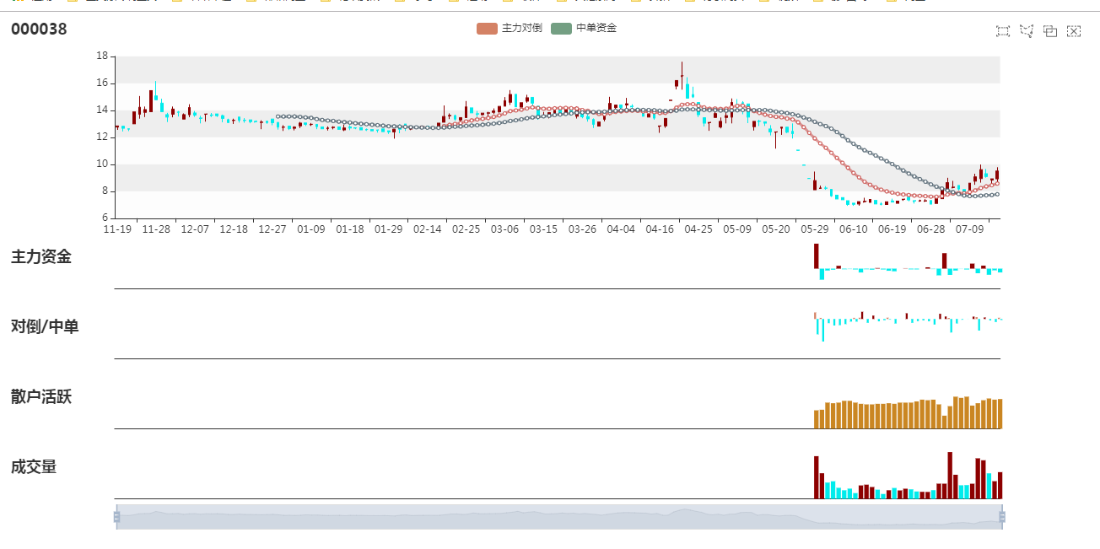

注意事项：

￥采用伸缩滑块，交互体验更好，也更适合平板手机等设备

￥我的图展示的数据有点多，建议展示K线、主力资金和MACD三个图，其他图做成折叠的形式插入到主力资金和MACD中，可以点击切换

￥在图K线区左右侧分布展示指针指示日期内筹码、和累积筹码

￥牛熊线和30日均线叠加到K线上，美化处理，当收盘价在牛熊线之上，牛熊线和30日均线为红色和粉红色，当收盘价在牛熊线下，用绿色和黑色表示牛熊线和30日均线